**摘要**

随着气候变暖，海平面的上升，马尔代夫等几个岛国面临完全消失的危险。所以确定因海平面上升而导致的环境难民在今后的增长规模尤为重要，为此我们使用灰色预测模型预测EDPs人数的增长，建立了EDPs人口增长模型。

面对日益增多的环境难民人数，我们建立了具体的移民政策模型，来帮助我们指定详细的移民计划。

首先我们候选了10个具有代表性的国家作为移入国，考虑马尔代夫、图瓦卢、基里巴斯和马绍尔群岛作为移出国。我们使用层次分析法来评判移民决策的合理性，期间，我们考虑了移入国的医疗水平、国家稳定情况、经济繁荣情况、环境宜居情况、教育水平、国家人口密度和相距移出国的距离这七个因素，并用聚类分析的方法去掉了两个次要因素。给予我们寻找的大量数据，建立了准则层判断矩阵和方案层判断矩阵，然后我们通过计算得到了一个具体的移民计划。并且经过测试，我们的模型灵敏性较好。

接着，考虑到文化的价值，为了将EDPs的独特文化丧失的风险降到最低，我们对模型进行了改进，建立了移民政策评分模型。期间使用移入国与移出国间的距离、语言和宗教的相似度来作为文化相似度的评判标准，文化相似度越高反映了文化丧失的风险越小。并且考虑到了各国目前的对待难民的政策。最后我们使用模拟退火算法成功得到了既可以保障人权也可以兼顾文化的移民政策。

关键词：灰色预测、层次分析、移民政策评分模型、文化相似度、模拟退火算法

目录

1问题的重述与分析 3

1.1问题背景 3

1.2问题与分析 3

2模型1:EDPs人口增长模型 4

2.1基本假设 4

2.2模型的建立与求解 4

2.3结果 5

3我们的建议 6

3.1从人权方面提出解决EDPs问题的政策建议 6

3.2从文化方面提出解决EDPs问题的政策建议 6

4模型2：具体移民政策模型 7

4.1基本假设 7

4.2模型的建立与求解 7

4.2.1聚类分析 7

4.2.2构建层次结构模型 8

4.3结果 9

4.3.1马尔代夫 9

4.3.2图瓦卢 9

4.3.3基里巴斯 10

4.3.4马绍尔群岛 11

4.4灵敏度分析 11

5模型2的改进：考虑到EDPs文化丧失风险因素而给出的移民政策模型 13

5.1模型假设 14

5.2 Symbol Descrption 15

5.3模型计算 15

5.4结果与分析 16

6模型的评价 16

6.1优点 16

6.2缺点 17

7实施我们建议的政策的重要性 17

8参考资料 17

附录 19

# 1问题的重述与分析

## 1.1问题背景

全球气候变暖、极地冰川融化、上层海水变热膨胀等原因引起全球性海平面不可逆的上升。马尔代夫、图瓦卢、基里巴斯和马绍尔群岛等几个岛国由于海平面上升而面临完全消失的危险。而因此将产生的环境难民问题也逐渐受到国际重视。

## 1.2问题与分析

1. EDPs人口增长问题

世界的EDPs总人口仍在随时间不断增长，为了能够科学预测其增长速度及规模，我们建立了EDPs人口增长模型。

1. 如何合理安置EDPs

我们将提出一些合理有效地建议，使联合国能够联合一些适合移民的国家合理收纳EDPs，使其融入新社会，使其既不会对接收国造成很大的影响也能保护难民的人权及其文化传承。

1. 从人权和文化两个方面考虑建立模型给出EDPs的具体迁移政策

我们将分析进行移民时为了让EDPs更好的生存下去和尽可能地保护他们独特的文化，需要考虑的众多因素。并根据这些因素建立一个行之有效的移民政策模型。

1. 使用模型提出具体建议

我们会把数据代入模型筛选出最适合移民的国家并向联合国提出该建议。

1. 我们建议的重要性

我们将说明给出建议的优势所在及其重要性，这将使联合国充分认可并接受我们的建议。

# 2模型1:EDPs人口增长模型

## 2.1基本假设

1. 世界EDPs总人数由岛国EDPs人数与临海国EDPs人数共同组成。
2. 只受海平面上升的影响，岛国EDPs人数的增长与临海国EDPs人数的增长一致。
3. 岛国中除因战争、政治因素而导致的移民均为EDPs，不考虑人数较少的因个人意愿而追求更好的生活的移民人数。

## 2.2模型的建立与求解

首先，我们不考虑突然性的灾难性事件引起的环境难民人数的增长，如海啸、地震、台风等。我们认为EDPs人口的增长只受海平面上升的影响，且岛国难民和临海国难民增长速度一致，故可用岛国难民的数据反映EDPs总人数的变化。基于这一点，我们搜集并计算得到了部分岛国难民的数据：

|  |  |  |  |  |  |
| --- | --- | --- | --- | --- | --- |
| 年份 | 2001 | 2005 | 2010 | 2015 | 2017 |
| 部分岛国难民人数 | 5375700 | 6410789 | 7479448 | 8135437 | 8421030 |

根据2001年EDPs总人数约为2500万，可按比例推出：

|  |  |  |  |  |  |
| --- | --- | --- | --- | --- | --- |
| 年份 | 2001 | 2005 | 2010 | 2015 | 2017 |
| EDPs总人数 | 25000000 | 29810000 | 34780000 | 37830000 | 39160000 |

我们使用灰色预测模型来预测EDPs人口增长情况。

我们将数据带入灰色预测模型中，得到

Figure 1：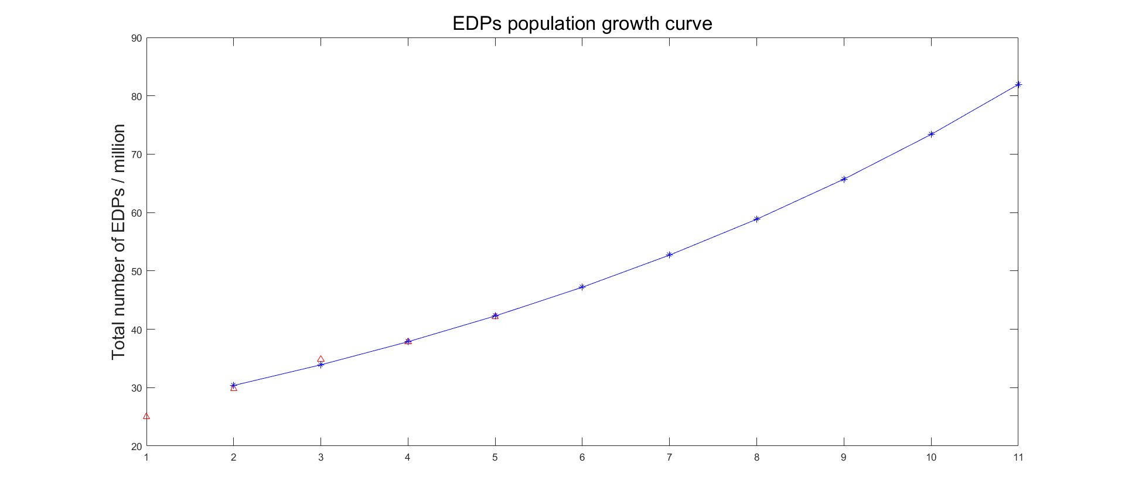

由结果可知，预测2020年EDPs数量达到42.16百万人，2050年EDPs数量将达到81.95百万人，其中百分比绝对误差为：4.1707%，误差较小，结果准确度较高。

根据相关资料显示，2050年EDPs人数将达到1.5至10亿人。所以我们对模型进行了修改，将突然性的灾难性事件纳入考虑，修改参数后重新进行计算，得到了最终的更符合实际的结果。

## 2.3结果

Figure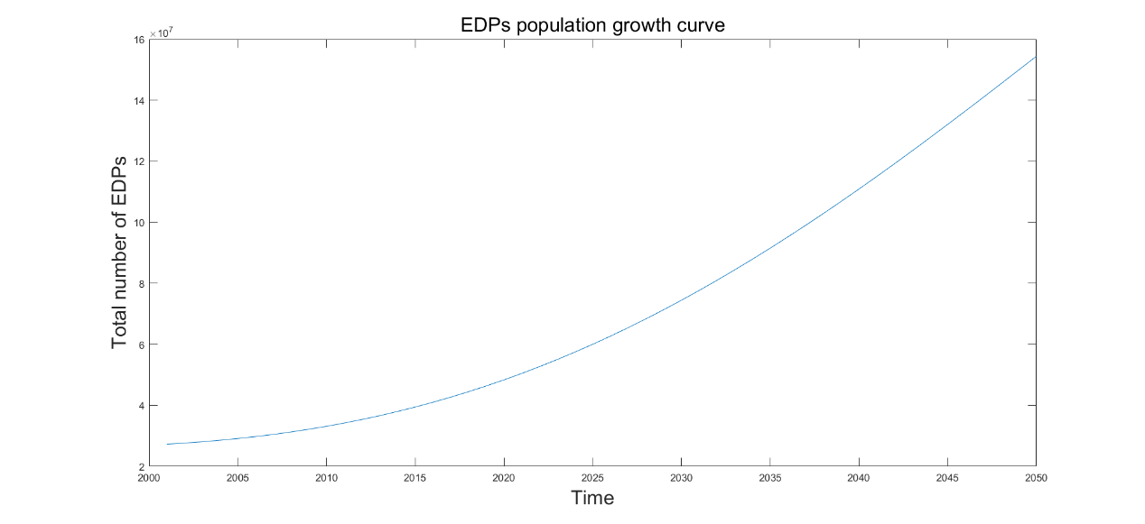 2：

由模型可知2020年EDPs总人数约为4836万人，2050年EDPs总人数约为1.544亿人

# 3我们的建议

我们认为温室气体排放大国不应该承担更多的责任。温室气体排放大国不是某些发达国家就是某些人口基数庞大的发展中国家。发达国家的人均排放量远远大于发展中国家，所以不能以国家为单位进行评判。这些发展中国家往往经济实力不足以支持大量难民入境。若强行安排难民入境，一则无法保证难民的人权、生活保障，二来可能会因为进一步的人民需求增长导致其碳排放量更加巨大。

为此联合国要积极与难民国和各国共同协商，合理安排难民。我们提出以下建议：

## 3.1从人权方面提出解决EDPs问题的政策建议

1. 环境难民应享有难民应有的权利。
2. 各国应尽量挖掘难民的潜力，让年轻难民作为迁入国的劳动力补充。
3. 开垦土地，让难民自力更生，从被救助到自救，拓展新的生活开发领域。
4. 逐步建立标准的难民资助标准。
5. 建立难民基金为奖惩积极安置难民和拒绝安置难民的国家，以避免让成员国感到难民完全是负担的问题。
6. 对难民的个人能力进行评估，根据他们的特长设法改善其就业问题。
7. 联合国应定期监察，积极听取难民需求，逐步帮助难民适应在移入国的生活。

## 3.2从文化方面提出解决EDPs问题的政策建议

1. 在进行移民前，联合国应做好文化统计工作，了解文化重要性。
2. 可以建立难民自治区，让难民聚集居住，这样有利于他们独特生活习俗的传承。
3. 联合国应把一些可能会消失的文化列入世界非物质文化遗产中，并加以保护。
4. 联合国应倡导EDPs重视本国的独特文化的价值，争取能在新的家园保留并传承下去。

# 4模型2：具体移民政策模型

层次分析法对一些较为复杂、较为模糊的问题作出决策的简易方法，它特别适用于那些难于完全定量分析的问题。所以我们应用层次分析法构建评价系统。

我们候选了十个国家作为EDPs迁移的目标国，包括：澳大利亚、美国、加拿大、中国、英国、法国、德国、意大利、印度、荷兰。

以马尔代夫、图瓦卢、基里巴斯和马绍尔群岛为例判断哪个国家更适合接纳上述四国的EDPs。

## 4.1基本假设

1. 不考虑候选国本国的利益，从人道主义的角度出发，只要一个国家具备接纳难民的条件，那么它不能因为难民会阻碍国家的发展就将难民拒之门外。
2. EDPs人民之间没有个体差异，他们拥有同样思想和共同的需求。
3. 我们认为在进行移民时需要考虑以下七个因素： 移入国的医疗水平、国家稳定情况、经济繁荣情况、环境宜居情况、教育水平、国家人口密度、与本国的距离
4. 每10万人的故意杀人率一定程度上决定了一个国家治安，是一个国家稳定情况的体现。

## 4.2模型的建立与求解

### 4.2.1聚类分析

因为考虑的因素过多，我们对其进行聚类分析，去掉影响相对较弱的因素。

我们选择了7个因素，医疗水平()、国家稳定情况()、经济繁荣情况()、环境宜居情况()、教育水平()、国家人口密度()、与本国的距离()用于评价各个国家，获得了一个107的矩阵，我们利用表示第j个因素（j=1,2,…,7）的评价信息，利用模糊数学建立隶属函数：

(x)=

其中，

利用格贴近度建立模糊相似矩阵

=(i,j=1,2,…,10)

取=0.990,可以将因素分成两类：{}{}，上诉分类具有明显的意义，相对是不关键的因素

### 4.2.2构建层次结构模型

目标层：移民所考虑的因素

准则层：国家稳定情况(B1)、经济繁荣情况(B2)、环境宜居情况(B3)、国家人口密度(B4)、与本国的距离(B5)

方案层：澳大利亚(C1)、美国(C2)、加拿大(C3)、中国(C4)、英国(C5)、法国(C6)、德国(C7)、意大利(C8) 、印度(C9)、荷兰(C10)

如图所示：

Figure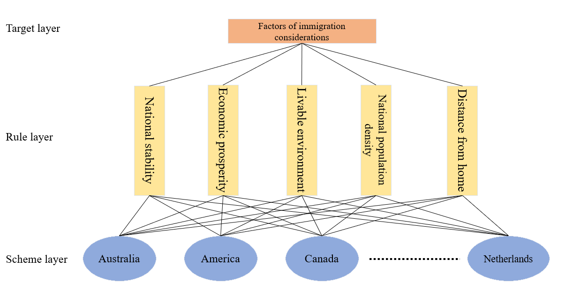 3: Hierarchy model

为比较n个因子X={}对某因素Z的影响大小，我们每次取两个因子和 ，以表示和对Z的影响大小之比。全部比较结果用Z-X 之间的成对比较判断矩阵（简称判断矩阵）表示为

A=

经过对EDPs需求的详致了解后，根据我们搜集到的众多数据，我们对这10个国家的各个方面进行了评分，建立了准则层判断矩阵：

|  |  |  |  |  |  |
| --- | --- | --- | --- | --- | --- |
|  | B1 | B2 | B3 | B4 | B5 |
| B1 | 1 | 4/3 | 2 | 4/5 | 4/5 |
| B2 | 1/2 | 1 | 3/2 | 3/5 | 3/5 |
| B3 | 1/2 | 2/3 | 1 | 2/5 | 2/5 |
| B4 | 5/4 | 5/3 | 5/2 | 1 | 1 |
| B5 | 5/4 | 5/3 | 5/2 | 1 | 1 |

和方案层判断矩阵（见附录）

根据以上分析，我们使用matlab进行模型的求解。（代码见附录）

## 4.3结果

### 4.3.1马尔代夫

|  |  |  |
| --- | --- | --- |
| Country | Score | Rank |
| Australia | 0.0883 | 3 |
| the United States of America | 0.0758 | 7 |
| Canada | 0.2662 | 1 |
| China | 0.0876 | 5 |
| the United Kingdom | 0.0711 | 10 |
| France | 0.0747 | 9 |
| Germany | 0.0749 | 8 |
| Italy | 0.0882 | 4 |
| India | 0.0780 | 6 |
| Netherlands | 0.0950 | 2 |

由结果可知：最适合马尔代夫EDPs迁入的国家为：加拿大，其次为荷兰、澳大利亚、意大利、中国

### 4.3.2图瓦卢

|  |  |  |
| --- | --- | --- |
| Country | Score | Rank |
| Australia | 0.1025 | 3 |
| the United States of America | 0.0739 | 5 |
| Canada | 0.2643 | 1 |
| China | 0.0733 | 6 |
| the United Kingdom | 0.0593 | 10 |
| France | 0.0602 | 9 |
| Germany | 0.0604 | 8 |
| Italy | 0.0696 | 7 |
| India | 0.1561 | 2 |
| Netherlands | 0.0804 | 4 |

由结果可知：最适合图瓦卢EDPs迁入的国家为：加拿大，其次为印度、澳大利亚、荷兰、中国

### 4.3.3基里巴斯

|  |  |  |
| --- | --- | --- |
| Country | Score | Rank |
| Australia | 0.0819 | 6 |
| the United States of America | 0.0812 | 7 |
| Canada | 0.2737 | 1 |
| China | 0.0769 | 9 |
| the United Kingdom | 0.0796 | 8 |
| France | 0.0826 | 5 |
| Germany | 0.0828 | 4 |
| Italy | 0.0947 | 3 |
| India | 0.0437 | 10 |
| Netherlands | 0.1029 | 2 |

由结果可知：最适合基里巴斯EDPs迁入的国家为：加拿大，其次为荷兰、意大利、德国、法国

### 4.3.4马绍尔群岛

|  |  |  |
| --- | --- | --- |
| Country | Score | Rank |
| Australia | 0.1203 | 2 |
| the United States of America | 0.0863 | 5 |
| Canada | 0.2767 | 1 |
| China | 0.0936 | 3 |
| the United Kingdom | 0.0703 | 8 |
| France | 0.0697 | 9 |
| Germany | 0.0714 | 7 |
| Italy | 0.0797 | 6 |
| India | 0.0406 | 10 |
| Netherlands | 0.0915 | 4 |

由结果可知：最适合马绍尔群岛EDPs迁入的国家为：加拿大，其次为澳大利亚、中国、荷兰、美国

## 4.4灵敏度分析

随着时间的推移，我们考虑此问题所参考的数据（国家稳定情况、经济繁荣情况、环境宜居情况、国家人口密度、与本国的距离）可能会发生变化，会对模型结果产生影响，为了测试我们的模型对于这些因素的改变是否敏感，我们进行了以下测试。

我们搜寻了2005年的上述因素的数据，针对马尔代夫，我们带入模型计算得到结果如下：

|  |  |  |
| --- | --- | --- |
| Country | Score | Rank |
| Australia | 0.1156 | 2 |
| the United States of America | 0.0858 | 3 |
| Canada | 0.2794 | 1 |
| China | 0.0739 | 9 |
| the United Kingdom | 0.0793 | 7 |
| France | 0.0758 | 8 |
| Germany | 0.0815 | 6 |
| Italy | 0.0831 | 5 |
| India | 0.0415 | 10 |
| Netherlands | 0.0842 | 4 |

由此结果可知：最适合马尔代夫EDPs迁入的国家为：加拿大，其次为澳大利亚、美国、荷兰、意大利

对比图：

|  |  |  |  |  |
| --- | --- | --- | --- | --- |
|  | 2016 | | 2005 | |
| Country | Score | Rank | Score | Rank |
| Australia | 0.0883 | 3 | 0.1156 | 2 |
| the United States of America | 0.0758 | 7 | 0.0858 | 3 |
| Canada | 0.2662 | 1 | 0.2794 | 1 |
| China | 0.0876 | 5 | 0.0739 | 9 |
| the United Kingdom | 0.0711 | 10 | 0.0793 | 7 |
| France | 0.0747 | 9 | 0.0758 | 8 |
| Germany | 0.0749 | 8 | 0.0815 | 6 |
| Italy | 0.0882 | 4 | 0.0831 | 5 |
| India | 0.0780 | 6 | 0.0415 | 10 |
| Netherlands | 0.0950 | 2 | 0.0842 | 4 |

从中我们可以明显的看到结果发生了比较大的变化，除了加拿大还是最适合移入的国家之外，其他国家的排名都发生了变化，这证明我们的模型对因受到时间的推移而变化的因素敏感性良好。

# 5模型2的改进：考虑到EDPs文化丧失风险因素而给出的移民政策模型

考虑文化保护问题，如果不当的移民政策导致EDPs原有文化的丧失，这对整个人类都是一个重大的损失。所以我们对EDPs文化丧失的风险进行了量化，尽量寻找与EDPs文化相似度更高的国家作为移民政策的一个重要考虑因素，为此我们建立了评分系统，得分越高对应文化丧失的风险越低。

## 5.1模型假设

 1.由于海水是缓慢上升的，所以我们假设移民活动分批进行。计划分3批进行移民，各占总人数的1/2，1/4，1/4，且考虑到国家负担问题，不同批次移民到的国家应当是不同的。

2.本模型既要考虑上个模型的结果，充分满足EDPs的生存需求，还要充分考虑EDPs文化丧失的风险。

3. 目前各国对于难民的政策与态度也可以纳入评分，因为它很有参考意义。

4. 国家之间文化相似度由距离、语言、种族、宗教四个因素决定，我们忽略掉其它因素对其的影响。

5. 依据经验，两个国家距离越近，两国语言越相似，两国宗教信仰越一致，文化相似度越高。

根据以上分析，我们建立了移民政策评分模型：

Figure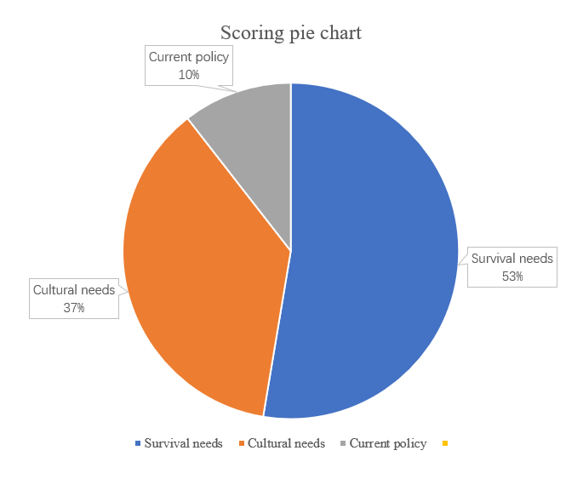: 4

## 5.2 Symbol Descrption

|  |  |
| --- | --- |
| symbol | Description |
| i | 1，2，3，4分别指代马尔代夫、图瓦卢、基里巴斯、马绍尔群岛 |
| j | 1，2，……，10分别指代澳大利亚(1)、美国(2)、加拿大(3)、中国(4)、英国(5)、法国(6)、德国(7)、意大利(8) 、印度(9)、荷兰(10) |
|  | 移民政策评分 |
|  | 不考虑文化的移民倾向 |
|  | 两国之间文化相似度 |
|  | 两国之间距离指数 |
|  | 两国之间语言相似度 |
|  | 两国之间宗教相似度 |
|  | 各国目前对于难民的政策评分 |
|  | 移民批次 |
|  | 移走的难民与EDPs总人数之比 |
|  | 权重系数 |

## 5.3模型计算

我们提出的候选国家名单为：澳大利亚、美国、加拿大、中国、英国、法国、德国、意大利、印度、荷兰

根据我们搜集到的有关两国之间的距离、语言、种族、宗教和目前各国对于难民的政策与态度等信息带入模型进行计算。

为了符合真实情况及其数量级，我们将权重系数设置为：

α=100，β=0.6，γ=0.2

=0.69，=0.83，===1

考虑到穷举法实施极为困难，我们采用模拟退火算法来进行模型求解，

我们设定初始温度为，终止温度，内置循环次数N=50，使用Metropolis准则来判定是否使用新解。

## 5.4结果与分析

我们重复计算10次，平均得分最高的即为稳定解：

|  |  |  |
| --- | --- | --- |
| EDPs来源国 | 迁入国 | 平均得分 |
| 马尔代夫 | 1/2:加拿大， 1/4:荷兰， 1/4:澳大利亚 | 11.55 |
| 图瓦卢 | 1/2:澳大利亚，1/4:美国， 1/4:加拿大 | 19.62 |
| 基里巴斯 | 1/2:加拿大， 1/4:澳大利亚，1/4:英国 | 16.83 |
| 马绍尔群岛 | 1/2:加拿大， 1/4:澳大利亚，1/4:中国 | 11.54 |

Figure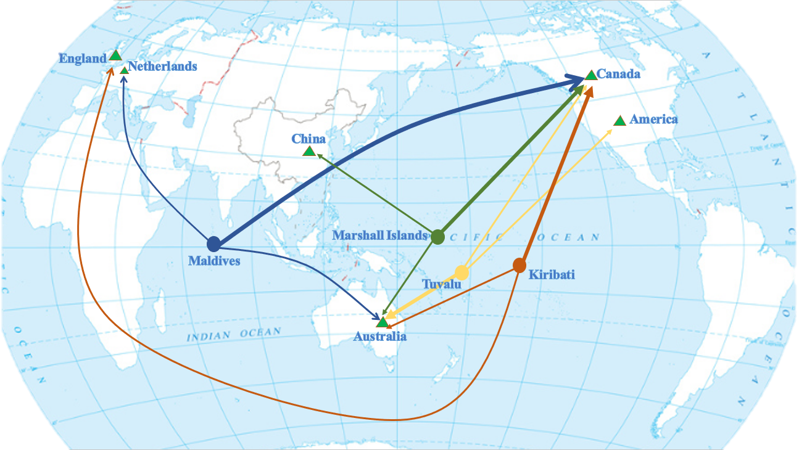 5: Immigration policy recommendations

根据我们计算的结果，我们给出的移民建议为：

来源于马尔代夫的EDPs分三批迁移，第一批1/2的人迁往加拿大，第二批1/4的人迁往荷兰，第三批1/4的人迁往澳大利亚；

来源于图瓦卢的EDPs分三批迁移，第一批1/2的人迁往澳大利亚，第二批1/4的人迁往美国，第三批1/4的人迁往加拿大；

来源于基里巴斯的EDPs分三批迁移，第一批1/2的人迁往加拿大，第二批1/4的人迁往澳大利亚，第三批1/4的人迁往英国；

来源于马绍尔群岛的EDPs分三批迁移，第一批1/2的人迁往加拿大，第二批1/4的人迁往澳大利亚，第三批1/4的人迁往中国；

根据我们的计算结果，可知根据我们的建议，来源于图瓦卢的EDPs将会在移入地生活的更好，文化也能更好地保留下来，其次为基里巴斯、马尔代夫、马绍尔群岛。

也可以看出，加拿大与澳大利亚相对于其他候选国来说是最适合难民迁入的国家。

# 6模型的评价

## 6.1优点

1. 本模型考虑的因素比较全面，涵盖了可能影响到EDPs迁移的各种因素，更加的贴近实际情况，使模型具有更高的可信度。
2. 本模型又非常广的泛用性，如果数据充足，本模型可以适用于绝大多数面临风险的国家
3. 本模型详细的说明了各种因素是如何作用于政策上的，清晰明了。
4. 为了避免一次性迁移大量人口而导致的相关问题，本模型将分批进行人口迁移，很好的规避了这个问题

## 6.2缺点

1. 本模型没有考虑马尔代夫、图瓦卢、基里巴斯和马绍尔群岛的本国经济实力和移民计划，但这些因素难以量化。（事实上，有些国家已经拿出本国的一部分经济用于海外投资建楼，用于今后的移民）
2. 分批次进行人口迁移中的每批人口数量划分可能相对简单，应该还能进一步进行优化
3. 我们用每10万人的故意杀人率来衡量国家稳定情况可能过于简单。
4. 移民政策对于文化的价值所考虑的比例可能有失偏颇

# 7实施我们建议的政策的重要性

我们的模型为EDPs移民政策提供了可以在更短的反应时间内进行移民的方法。此外，我们的政策建议充分考虑了难民的诉求，这样的建议可以让他们在迁入国生活发展的更好，他们的人权能得到很好的保护。不仅如此我们还充分考虑了接纳EDPs对各国的影响。我们的建议将对这些国家产生相对较小的影响，不会因为难民的涌入而导致国家发展受阻。

不仅如此，我们还充分考虑了EDPs的独特文化价值，我们的建议将使他们的文化丧失的风险降到最低，很有利于他们独特文化的传承与发展。

综上所述，我们的建议是十分合理的。

# 8参考资料

[1] UN Data. International migrants and refugees

<http://data.un.org/_Docs/SYB/CSV/SYB62_327_201907_International%20Migrants%20and%20Refugees.csv>

[2] WMO. New study assesses sea level rise over past 25 years

<https://public.wmo.int/en/media/news/new-study-assesses-sea-level-rise-over-past-25-years>

[3] [孟加拉国气候难民问题的现状与应对](https://vpns.jlu.edu.cn/https/77726476706e69737468656265737421fbf952d2243e635930068cb8/kcms/detail/detail.aspx?filename=1018816001.nh&dbcode=CMFD&dbname=CMFDTEMP&v=)[D]. 欧阳楚茗.外交学院 2018

[4] UN Data. Intentional homicides and other crimes

http://data.un.org/_Docs/SYB/CSV/SYB62_328_201904_Intentional%20Homicides%20and%20Other%20Crimes.csv

[5] GDP per capita data of the world

https://www.kylc.com/stats/global/yearly_overview/g_gdp_per_capita.html

[6] UN Data. Population, surface area and density

<http://data.un.org/_Docs/SYB/CSV/SYB62_1_201907_Population,%20Surface%20Area%20and%20Density.csv>

[7] 蔡榕硕,谭红建.海平面上升及其对低海拔岛屿、沿海地区和社会的影响之解读[J/OL].气候变化研究进展:1-11[2020-03-07].

# 附录

Scheme level judgment matrix：

|  |  |  |  |  |  |  |  |  |  |  |
| --- | --- | --- | --- | --- | --- | --- | --- | --- | --- | --- |
| B1 | C1 | C2 | C3 | C4 | C5 | C6 | C7 | C8 | C9 | C10 |
| C1 | 1 | 54/9 | 17/9 | 6/9 | 12/9 | 14/9 | 12/9 | 7/9 | 32/9 | 6/9 |
| C2 | 9/54 | 1 | 17/54 | 6/54 | 12/54 | 14/54 | 12/54 | 7/54 | 32/54 | 6/54 |
| C3 | 9/17 | 54/17 | 1 | 6/17 | 12/17 | 14/17 | 12/17 | 7/17 | 32/17 | 6/17 |
| C4 | 9/6 | 54/6 | 17/6 | 1 | 12/6 | 14/6 | 12/6 | 7/6 | 32/6 | 6/6 |
| C5 | 9/12 | 54/12 | 17/12 | 6/12 | 1 | 14/12 | 1 | 7/12 | 32/12 | 6/12 |
| C6 | 9/14 | 54/14 | 17/14 | 6/14 | 12/14 | 1 | 12/14 | 7/14 | 32/14 | 6/14 |
| C7 | 9/12 | 54/12 | 17/12 | 6/12 | 12/12 | 14/12 | 1 | 7/12 | 32/12 | 6/12 |
| C8 | 9/7 | 54/7 | 17/7 | 6/7 | 12/7 | 14/7 | 12/7 | 1 | 32/7 | 6/7 |
| C9 | 9/32 | 54/32 | 17/32 | 6/32 | 12/32 | 14/32 | 12/32 | 7/32 | 1 | 6/32 |
| C10 | 9/6 | 54/6 | 17/6 | 6/6 | 12/6 | 14/6 | 12/6 | 7/6 | 32/6 | 1 |

|  |  |  |  |  |  |  |  |  |  |  |
| --- | --- | --- | --- | --- | --- | --- | --- | --- | --- | --- |
| B2 | C1 | C2 | C3 | C4 | C5 | C6 | C7 | C8 | C9 | C10 |
| C1 | 1 | 57/63 | 57/46 | 57/9 | 57/43 | 57/41 | 57/48 | 57/34 | 57/2 | 57/53 |
| C2 | 63/57 | 1 | 63/46 | 63/9 | 63/43 | 63/41 | 63/48 | 63/34 | 63/2 | 63/53 |
| C3 | 46/57 | 46/63 | 1 | 46/9 | 46/43 | 46/41 | 46/48 | 46/34 | 46/2 | 46/53 |
| C4 | 9/57 | 9/63 | 9/46 | 1 | 9/43 | 9/41 | 9/48 | 9/34 | 9/2 | 9/53 |
| C5 | 43/57 | 43/63 | 43/46 | 43/9 | 1 | 43/41 | 43/48 | 43/34 | 43/2 | 43/53 |
| C6 | 41/57 | 41/63 | 41/46 | 41/9 | 41/43 | 1 | 41/48 | 41/34 | 41/2 | 41/53 |
| C7 | 48/57 | 48/63 | 48/46 | 48/9 | 48/43 | 48/41 | 1 | 48/34 | 48/2 | 48/53 |
| C8 | 34/57 | 34/63 | 34/46 | 34/9 | 34/43 | 34/41 | 34/48 | 1 | 34/2 | 34/53 |
| C9 | 2/57 | 2/63 | 2/46 | 2/9 | 2/43 | 2/41 | 2/48 | 2/34 | 1 | 2/53 |
| C10 | 53/57 | 53/63 | 53/46 | 53/9 | 53/43 | 53/41 | 53/48 | 53/34 | 53/2 | 1 |

|  |  |  |  |  |  |  |  |  |  |  |
| --- | --- | --- | --- | --- | --- | --- | --- | --- | --- | --- |
| B3 | C1 | C2 | C3 | C4 | C5 | C6 | C7 | C8 | C9 | C10 |
| C1 | 1 | 9/8 | 9/9 | 9/6 | 9/8 | 9/8 | 9/7 | 9/8 | 9/3 | 9/8 |
| C2 | 8/9 | 1 | 8/9 | 4/3 | 1 | 1 | 8/7 | 1 | 8/3 | 1 |
| C3 | 9/9 | 9/8 | 1 | 3/2 | 9/8 | 9/8 | 9/7 | 9/8 | 3 | 9/8 |
| C4 | 6/9 | 3/4 | 2/3 | 1 | 3/4 | 3/4 | 6/7 | 3/4 | 2 | 3/4 |
| C5 | 8/9 | 1 | 8/9 | 4/3 | 1 | 1 | 8/7 | 1 | 8/3 | 1 |
| C6 | 8/9 | 1 | 8/9 | 4/3 | 1 | 1 | 8/7 | 1 | 8/3 | 1 |
| C7 | 7/9 | 7/8 | 7/9 | 7/6 | 7/8 | 7/8 | 1 | 7/8 | 7/3 | 7/8 |
| C8 | 8/9 | 1 | 8/9 | 4/3 | 1 | 1 | 8/7 | 1 | 8/3 | 1 |
| C9 | 3/9 | 3/8 | 1/3 | 1/2 | 3/8 | 3/8 | 3/7 | 3/8 | 1 | 3/8 |
| C10 | 8/9 | 1 | 8/9 | 4/3 | 1 | 1 | 8/7 | 1 | 8/3 | 1 |

|  |  |  |  |  |  |  |  |  |  |  |
| --- | --- | --- | --- | --- | --- | --- | --- | --- | --- | --- |
| B4 | C1 | C2 | C3 | C4 | C5 | C6 | C7 | C8 | C9 | C10 |
| C1 | 1 | 36/109 | 4/109 | 153/109 | 280/109 | 119/109 | 240/109 | 206/109 | 460/109 | 507/109 |
| C2 | 109/36 | 1 | 4/36 | 153/36 | 280/36 | 119/36 | 240/36 | 260/36 | 460/36 | 507/36 |
| C3 | 109/4 | 36/4 | 1 | 153/4 | 280/4 | 119/4 | 240/4 | 314/4 | 460/4 | 507/4 |
| C4 | 109/153 | 36/153 | 4/153 | 1 | 280/153 | 119/153 | 240/153 | 368/153 | 460/153 | 507/153 |
| C5 | 109/280 | 36/280 | 4/280 | 153/280 | 1 | 119/280 | 240/280 | 422/280 | 460/280 | 507/280 |
| C6 | 109/119 | 36/119 | 4/119 | 153/119 | 280/119 | 1 | 240/119 | 476/119 | 460/119 | 507/119 |
| C7 | 109/240 | 36/240 | 4/240 | 153/240 | 280/240 | 119/240 | 1 | 530/240 | 460/240 | 507/240 |
| C8 | 109/206 | 36/206 | 4/206 | 153/206 | 280/206 | 119/206 | 240/206 | 1 | 460/206 | 507/206 |
| C9 | 109/460 | 36/460 | 4/460 | 153/460 | 280/460 | 119/460 | 240/460 | 206/460 | 1 | 507/460 |
| C10 | 109/507 | 36/507 | 4/507 | 153/507 | 280/507 | 119/507 | 240/507 | 206/507 | 460/507 | 1 |

Maldives：

|  |  |  |  |  |  |  |  |  |  |  |
| --- | --- | --- | --- | --- | --- | --- | --- | --- | --- | --- |
| B5 | C1 | C2 | C3 | C4 | C5 | C6 | C7 | C8 | C9 | C10 |
| C1 | 1 | 14/9 | 14/9 | 6/9 | 9/9 | 8/9 | 8/9 | 7/9 | 3/9 | 8/9 |
| C2 | 9/14 | 1 | 14/14 | 6/14 | 9/14 | 8/14 | 8/14 | 7/14 | 3/14 | 8/14 |
| C3 | 9/14 | 14/14 | 1 | 6/14 | 9/14 | 8/14 | 8/14 | 7/14 | 3/14 | 8/14 |
| C4 | 9/6 | 14/6 | 14/6 | 1 | 9/6 | 8/6 | 8/6 | 7/6 | 3/6 | 8/6 |
| C5 | 9/9 | 14/9 | 14/9 | 6/9 | 1 | 8/9 | 8/9 | 7/9 | 3/9 | 8/9 |
| C6 | 9/8 | 14/8 | 14/8 | 6/8 | 9/8 | 1 | 8/8 | 7/8 | 3/8 | 8/8 |
| C7 | 9/8 | 14/8 | 14/8 | 6/8 | 9/8 | 8/8 | 1 | 7/8 | 3/8 | 8/8 |
| C8 | 9/7 | 14/7 | 14/7 | 6/7 | 9/7 | 8/7 | 8/7 | 1 | 3/7 | 8/7 |
| C9 | 9/3 | 14/3 | 14/3 | 6/3 | 9/3 | 8/3 | 8/3 | 7/3 | 1 | 8/3 |
| C10 | 9/8 | 14/8 | 14/8 | 6/8 | 9/8 | 8/8 | 8/8 | 7/8 | 3/8 | 1 |

Tuvalu：

|  |  |  |  |  |  |  |  |  |  |  |
| --- | --- | --- | --- | --- | --- | --- | --- | --- | --- | --- |
| B5 | C1 | C2 | C3 | C4 | C5 | C6 | C7 | C8 | C9 | C10 |
| C1 | 1 | 12/4 | 12/4 | 8/4 | 15/4 | 15/4 | 15/4 | 16/4 | 1/4 | 15/4 |
| C2 | 4/12 | 1 | 12/12 | 8/12 | 15/12 | 15/12 | 15/12 | 16/12 | 1/12 | 15/12 |
| C3 | 4/12 | 12/12 | 1 | 8/12 | 15/12 | 15/12 | 15/12 | 16/12 | 1/12 | 15/12 |
| C4 | 4/8 | 12/8 | 12/8 | 1 | 15/8 | 15/8 | 15/8 | 16/8 | 1/8 | 15/8 |
| C5 | 4/15 | 12/15 | 12/15 | 8/15 | 1 | 15/15 | 15/15 | 16/15 | 1/15 | 15/15 |
| C6 | 4/15 | 12/15 | 12/15 | 8/15 | 15/15 | 1 | 15/15 | 16/15 | 1/15 | 15/15 |
| C7 | 4/15 | 12/15 | 12/15 | 8/15 | 15/15 | 15/15 | 1 | 16/15 | 1/15 | 15/15 |
| C8 | 4/16 | 12/16 | 12/16 | 8/16 | 15/16 | 15/16 | 15/16 | 1 | 1/16 | 15/16 |
| C9 | 4/1 | 12/1 | 12/1 | 8/1 | 15/1 | 15/1 | 15/1 | 16/1 | 1 | 15/1 |
| C10 | 4/15 | 12/15 | 12/15 | 8/15 | 15/15 | 15/15 | 15/15 | 16/15 | 1/15 | 1 |

Kiribati：

|  |  |  |  |  |  |  |  |  |  |  |
| --- | --- | --- | --- | --- | --- | --- | --- | --- | --- | --- |
| B5 | C1 | C2 | C3 | C4 | C5 | C6 | C7 | C8 | C9 | C10 |
| C1 | 1 | 7/9 | 7/10 | 7/10 | 7/14 | 7/15 | 7/15 | 7/16 | 7/14 | 7/15 |
| C2 | 9/7 | 1 | 9/10 | 9/10 | 9/14 | 9/15 | 9/15 | 9/16 | 9/14 | 9/15 |
| C3 | 10/7 | 10/9 | 1 | 10/10 | 10/14 | 10/15 | 10/15 | 10/16 | 10/14 | 10/15 |
| C4 | 10/7 | 10/9 | 10/10 | 1 | 10/14 | 10/15 | 10/15 | 10/16 | 10/14 | 10/15 |
| C5 | 14/7 | 14/9 | 14/10 | 14/10 | 1 | 14/15 | 14/15 | 14/16 | 14/14 | 14/15 |
| C6 | 15/7 | 15/9 | 15/10 | 15/10 | 15/14 | 1 | 15/15 | 15/16 | 15/14 | 15/15 |
| C7 | 15/7 | 15/9 | 15/10 | 15/10 | 15/14 | 15/15 | 1 | 15/16 | 15/14 | 15/15 |
| C8 | 16/7 | 16/9 | 16/10 | 16/10 | 16/14 | 16/15 | 16/15 | 1 | 16/14 | 16/15 |
| C9 | 14/7 | 14/9 | 14/10 | 14/10 | 14/14 | 14/15 | 14/15 | 14/16 | 1 | 14/15 |
| C10 | 15/7 | 15/9 | 15/10 | 15/10 | 15/14 | 15/15 | 15/15 | 15/16 | 15/14 | 1 |

Marshall Islands：

|  |  |  |  |  |  |  |  |  |  |  |
| --- | --- | --- | --- | --- | --- | --- | --- | --- | --- | --- |
| B5 | C1 | C2 | C3 | C4 | C5 | C6 | C7 | C8 | C9 | C10 |
| C1 | 1 | 11/5 | 11/5 | 7/5 | 13/5 | 14/5 | 13/5 | 14/5 | 10/5 | 13/5 |
| C2 | 5/11 | 1 | 11/11 | 7/11 | 13/11 | 14/11 | 13/11 | 14/11 | 10/11 | 13/11 |
| C3 | 5/11 | 11/11 | 1 | 7/11 | 13/11 | 14/11 | 13/11 | 14/11 | 10/11 | 13/11 |
| C4 | 5/7 | 11/7 | 11/7 | 1 | 13/7 | 14/7 | 13/7 | 14/7 | 10/7 | 13/7 |
| C5 | 5/13 | 11/13 | 11/13 | 7/13 | 1 | 14/13 | 13/13 | 14/13 | 10/13 | 13/13 |
| C6 | 5/14 | 11/14 | 11/14 | 7/14 | 13/14 | 1 | 13/14 | 14/14 | 10/14 | 13/14 |
| C7 | 5/13 | 11/13 | 11/13 | 7/13 | 13/13 | 14/13 | 1 | 14/13 | 10/13 | 13/13 |
| C8 | 5/14 | 11/14 | 11/14 | 7/14 | 13/14 | 14/14 | 13/14 | 1 | 10/14 | 13/14 |
| C9 | 5/10 | 11/10 | 11/10 | 7/10 | 13/10 | 14/10 | 13/10 | 14/10 | 1 | 13/10 |
| C10 | 5/13 | 11/13 | 11/13 | 7/13 | 13/13 | 14/13 | 13/13 | 14/13 | 10/13 | 1 |

National indicators

|  |  |  |  |  |  |  |  |  |  |
| --- | --- | --- | --- | --- | --- | --- | --- | --- | --- |
| Country | Intentional homicide rates per 100,000 (2016) | Intentional homicide rates per 100,000 (2005) | GPD per capita in all countries (2016) | GPD per capita in all countries (2005) | National population density | Distance from Maldives | Distance from Tuvalu | Distance from Kiribati | Distance from Marshall Islands |
| Australia | 0.9 | 1.3 | 57373 | 33999 | 108.6666 | 8986.9 | 4339.6 | 6512.7 | 5255.8 |
| America | 5.4 | 5.7 | 62794 | 44114 | 35.9735 | 14351.9 | 11782.1 | 9434.4 | 11355.1 |
| Canada | 1.7 | 2.1 | 46232 | 36266 | 4.114 | 13714.1 | 11828.2 | 9681.1 | 11197.1 |
| China | 0.6 | 1.6 | 9770 | 1753 | 152.7217 | 5852.7 | 8053.5 | 10216 | 6521.5 |
| England | 1.2 | 1.4 | 42943 | 42030 | 279.131 | 8516.7 | 14966.3 | 14431.6 | 13443.4 |
| France | 1.4 | 1.6 | 41463 | 34760 | 118.946 | 8289.2 | 15244.3 | 14777.7 | 13695.3 |
| Germany | 1.2 | 1.1 | 47603 | 34507 | 239.6059 | 7660.1 | 14657.2 | 14702.7 | 13053 |
| Italy | 0.7 | 1 | 34483 | 32043 | 205.8546 | 7328.2 | 15781.7 | 15815.8 | 14148.6 |
| India | 3.2 | 3.9 | 2009 | 714 | 459.5797 | 2753.6 | 1136.3 | 13895.5 | 10015.8 |
| Netherlands | 0.6 | 1.1 | 53024 | 41979 | 507.0323 | 8201.8 | 14829.2 | 14520.3 | 13273.1 |

**Gray Prediction code:**

y=input(' Please input data ');

n=length(y);

yy=ones(n,1);

yy(1)=y(1);

for i=2:n

yy(i)=yy(i-1)+y(i)

end

B=ones(n-1,2);

for i=1:(n-1)

B(i,1)=-(yy(i)+yy(i+1))/2;

B(i,2)=1;

end

BT=B';

for j=1:(n-1)

YN(j)=y(j+1);

end

YN=YN';

A=inv(BT*B)*BT*YN;

a=A(1);

u=A(2);

t=u/a;

t_test=input(' Enter the number of forecasts to be made ');

i=1:t_test+n;

yys(i+1)=(y(1)-t).*exp(-a.*i)+t;

yys(1)=y(1);

for j=n+t_test:-1:2

ys(j)=yys(j)-yys(j-1);

end

x=1:n;

xs=2:n+t_test;

yn=ys(2:n+t_test);

plot(x,y,'^r',xs,yn,'*-b');

det=0;

for i=2:n

det=det+abs(yn(i)-y(i));

end

det=det/(n-1);

disp([' The absolute error is：',num2str(det),'%']);

disp(['predicted value is：',num2str(ys(n+1:n+t_test))]);

**AHP code：**

clc,clear

fid=fopen('txt3.txt','r');

n1=5;n2=10;

a=[];

for i=1:n1

tmp=str2num(fgetl(fid));

a=[a;tmp]; %Judgment matrix of reading criterion level

end

for i=1:n1

str1=char(['b',int2str(i),'=[];']);

str2=char(['b',int2str(i),'=[b',int2str(i),';tmp];']);

eval(str1);

for j=1:n2

tmp=str2num(fgetl(fid));

eval(str2); %Judgment matrix of reading scheme layer

end

end

ri=[0,0,0.52,0.89,1.12,1.26,1.36,1.41,1.46,1.49]; %Consistency indicators

[x,y]=eig(a);

lamda=max(diag(y));

num=find(diag(y)==lamda);

w0=x(:,num)/sum(x(:,num));

cr0=(lamda-n1)/(n1-1)/ri(n1)

for i=1:n1

[x,y]=eig(eval(char(['b',int2str(i)])));

lamda=max(diag(y));

num=find(diag(y)==lamda);

w1(:,i)=x(:,num)/sum(x(:,num));

cr1(i)=(lamda-n2)/(n2-1)/ri(n2);

end

cr1, ts=w1*w0, cr=cr1*w0